TUTORÍA GRUPAL

Grupo: 4º ESO

Tema: “ORGANIZACIÓN PRIMERA DE LA CLASE”

OBJETIVOS:

- Reflexionar sobre la importancia del grupo y asumir responsabilidad dentro del grupo clase.
- Realizar la elección del delegado con responsabilidad.
- Educar a los alumnos en la convivencia democrática y participativa.

CONTENIDO/ DESARROLLO:

- Trabajar sobre el Documento 1: “El grupo me puede ayudar” para observar cómo influye el grupo en la satisfacción personal de cada uno.
- Se les propone a los alumnos que analicen, discutan objetivamente la experiencia que han tenido en cursos anteriores con la elección de delegado.
- Entre todos trabajar y analizar las funciones de delegado.
- Una vez comentado el papel de delegado, el grupo hace las aportaciones necesarias para elaborar las funciones propias del “delegado de clase.”
- Los alumnos interesados en desempeñar el cargo de delegado deberán presentar su candidatura.
- Votación y realización de actas, previa presentación de candidatos.

OBSERVACIONES/ SUGERENCIAS:

- El Tutor debe orientar a los candidatos en la elaboración de la “Hoja de Candidatura” que debe ser presentada al grupo un día antes de la elección.
- Es importante que los centros analicen la necesidad de formar Juntas de Delegado.

MATERIAL:

- Documento 1: “El grupo me puede ayudar.”
- Documento del Tutor 2: “Reflexión sobre la organización del grupo.”
- Documento del Alumno 3: Funciones del Delegado.
- Documento 4: Hoja de candidatura.
- Documento 5: Modelo de Acta.

DOCUMENTO 1









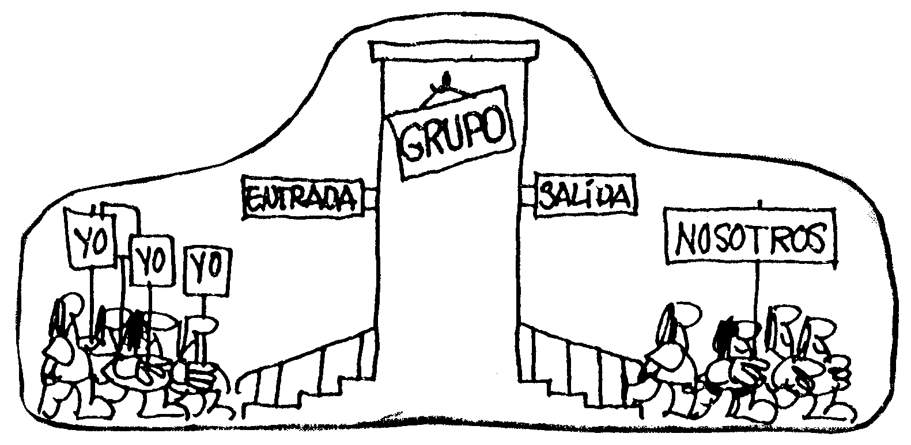
DOCUMENTO 2 DEL TUTOR

“REFLEXIÓN SOBRE LA ORGANIZACIÓN DEL GRUPO”

En 4º de ESO nuestros alumnos tienen 15 años o más. Esto conlleva que su capacidad de actuar con responsabilidad y madurez es cada vez más amplia. Por esta razón, la elección de delegado no debe ser un mero trámite burocrático o un puesto (“instrumento del profesor que usamos para vigilar o repartir circulares”) que no tiene una clara funcionalidad o representatividad.

La elección de delegado es para nuestros alumnos su primera experiencia por lo que nosotros como educadores debemos darle los medios necesarios para que esta vivencia sea algo real y con sentido para ellos.

La propuesta de trabajo es amplia y abierta para que pueda ser adaptada al grupo-clase, dependiendo de la trayectoria de cursos anteriores y del sentido que el Centro quiera dar a la función de delegado de curso.

Como criterios es importante buscar la implicación de todo el grupo. Es, por ello, necesario trabajar la pertenencia activa de los alumnos en el grupo de clase.

El Tutor debe fomentar que los alumnos distribuyan las responsabilidades y funciones necesarias teniendo en cuenta aspectos personales, mismos intereses.

Las funciones de los diferentes alumnos deben ajustarse a una necesidad real y no inventar cargos porque todos tengan uno.

Es importante para constatar la valía de los cargos que el grupo haga seguimiento del desarrollo de las funciones.

DOCUMENTO 3 DEL ALUMNO

FUNCIONES DEL DELEGADO (Art. 110)

Corresponde a los delgados de grupo:

  - Asistir a las reuniones de la Junta de Delegados y participar en sus deliberaciones.
  - Exponer a las autoridades académicas las sugerencias y reclamaciones del grupo al que representan.
  - Fomentar la convivencia entre los alumnos de su grupo.
  - Colaborar con los profesores y con las autoridades del Centro para el buen funcionamiento del mismo.
  - Cuidar de la adecuada utilización del material y de las instalaciones del Centro.

DOCUMENTO 4
DOCUMENTO 5

ACTA DE ELECCIONES DE DELEGADOS

Nombre . . . . . . . . . . . . . . . . . . . Apellidos

Curso Grupo . . . . . . . . . . . Número de Alumnos . . . . . . . . . . .

Candidatos

Número de votantes

VOTOS

DELEGADO
Subdelegado
Vocal 1
Vocal 2
Vocal 3

Fdo:

El Presidente El Secretario El Vocal

Fecha

